B
昆明市五华区卫生和计划生育局文件

五卫复〔2017〕12号

昆明市五华区卫生和计划生育局
关于对昆明市五华区第九届委员会第一次会议第17B30号提案的答复

尊敬的韩云萍代表：
您提出的“关于建立心理健康服务网络关注亚健康人群的建议”，已交我局研究办理，现答复如下：
2017年，区卫生计生局心理卫生工作在省、市卫生计生委的具体指导下，主要利用省、市专业精神卫生机构、区疾控中心、社区卫生服务机构“三结合”的心理卫生服务网络，结合营造辖区和谐社会，进一步推进心理健康教育工作的深入展开。一是普及心理健康知识，完善社会心理支持系统。在全区范围内普及心理健康知识，营造一个正确认识并重视心理健康的氛围；二是加强《精神卫生法》的普及和宣传，通过开展“文明一个人，温暖一座城，关注心理健康,从我做起”， “心理健康、社会和谐”为主题宣传教育活动，现场向市民发放了宣传资料和宣传袋，市心理研究与干预中心专家为市民提供了义诊和心理咨询服务。活动累计发放宣传资料2000余份和宣传袋2000余个，现场咨询100余人次。呼吁社会各界共同维护和促进心理健康，维护精神疾病患者的人格尊严和合法权益，保障和促进精神卫生事业发展，构建社会主义和谐社会；三是组织区疾病预防控制中心、区医院、区妇保中心、区执法监督局等几家单位成立了严重精神障碍防治工作领导小组、专家技术小组和工作督导小组。建立起疾控中心—社区卫生服务中心—社区卫生服务站组成的三级防控网络；四是制定了辖区精神卫生工作规划和重性精神疾病应急处置预案，整理易肇事肇祸精神疾病患者救治流程、制定了五华区严重精神障碍患者排查筛查工作实施方案、五华区严重精神障碍双向转诊工作制度、五华区精神病人管理服务流程图，促进了部门间的沟通和交流，共同推进严重精神障碍的防控工作；五是提高防治队伍的业务能力。
五华区共有100余名精防专干，对五华区严重精神障碍患者进行随访管理工作，2017上半年，五华区共开展了3次精神病相关知识培训，其中，对辖区各社区卫生服务机构培训4次，覆盖社区专干510余人次。通过培训，使我区社区卫生服务机构的工作人员和疾控中心职工对《精神卫生法》加深了了解，对6大类重性精神疾病有了更多的认识，统一并规范了台账要求，丰富了业务知识，增强了社区卫生服务机构随访管理严重精神障碍患者的能力。
下一步，我们将按照您的提案建议， 重点开展以下几方面工作：
一是在辖区十家社区卫生服务主中心建设五华区心理健康服务平台，设置心理咨询热线为辖区内的居民服务。
二是推进社区心理健康教育各项工作， 定期安排相关机构和专家为社区街道办，对辖区内的居民进行心理健康讲座和心理健康知识普及。
再次感谢您对政府工作的监督关心和支持。

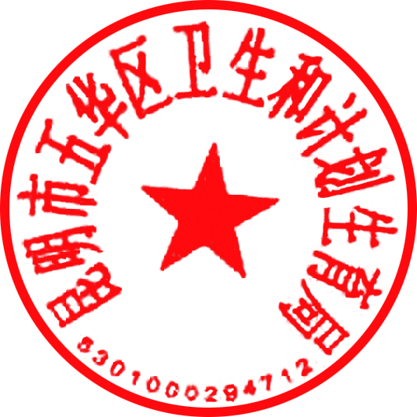

昆明市五华区卫生和计划生育局
2017年8月23日

━━━━━━━━━━━━━━━━━━━━━━━━━━━━━━━━━━━━━━━━━
抄送：区人大人事委，区政府目督办。
━━━━━━━━━━━━━━━━━━━━━━━━━━━━━━━━━━━━━━━━━

